Как уберечь своего ребенка от
употребления наркотиков?
Содержание
- В чем главная причина смертельной опасности
- Что нужно знать о зависимости
- Как спасти ребенка
- Тревожные признаки
Подросток и наркотики — актуальная тема, волнующая родителей в любом уголке мира. Как можно уберечь своего сына или дочь от употребления наркотических средств? Конечно, никто из взрослых не захочет смириться с тем, что их ребенок курит, пьет алкогольные напитки или «балуется» различными видами наркотиков. Современные подростки, в своем большинстве, слишком рано взрослеют и, говоря их языком, достаточно «продвинуты» во многих сферах. Поэтому любые попытки как – то запугивать их тяжелыми возможными последствиями совершенно бесполезны.

В чем главная причина смертельной опасности
Как уже было сказано, пугать и проводить лекцию по поводу химической зависимости вряд ли даст какой – нибудь результат. Подобные разговоры не внушают никаких опасений у подростка, а лишь воспринимаются, как несбыточная сказка. Вот для кого – то это опасно, но только не для него, так на данный момент ему видится ситуация. В силу нежного возраста и нехватки жизненного опыта смертельная опасность кажется неправдоподобной. Но судьба каждого ребенка в руках их родителей, для которых очень важно найти грамотный подход. Необходимо во что бы то ни стало донести весь ужас возможных последствий наркотической зависимости. От участия отца или матери в судьбе собственных детей зависит то, как сложится их жизненный путь в дальнейшем. Расскажите ребенку, покажите страшные фотографии хронических наркоманов, на кого они стали похожи. Чаще всего они погибают от передозировки. Важно вовремя донести до подростка всю подробную информацию. Начните с того, что систематический прием наркотических средств в обязательном порядке приведет к физической и психической зависимости. По – другому быть не может. Химические обменные процессы, которые воздействуют на человеческий организм, нарушают его привычную работу. Если отказаться от употребления, подросток может оказаться в состоянии ломки (абстиненции). Самостоятельно справиться с этим состоянием невозможно. В таком состоянии люди готовы даже на преступление, лишь получить новую дозу. Существует такой термин, как «аддиктивное» поведение. Это не считается болезнью, а такой особый тип поведения подростка, по которому можно определить его еще не до конца сформировавшуюся зависимость. По результатам исследований, большинство подростков, познавших наркотические вещества, можно причислить именно к этой группе.

Что нужно знать о зависимости

Употребление подростками наркотических веществ таит в себе главную опасность – они моментально впадают в зависимость. Сюда можно отнести и тягу к курению, и к алкоголю. Растущий организм очень восприимчив к психоактивным воздействиям, особенно в раннем подростковом возрасте. Химические вещества начинают активно разрушать детский организм. Сначала это можно заметить по снижению уровня интеллекта. А в дальнейшем это приведет только к полной деградации личности, погрузив сознание в полную тьму.
Запомните, что воздействие абсолютно любых наркотиков разрушает тело и сознание. Не существует понятия – легкие и тяжелые, любой вид представляет большую угрозу, и действуют совершенно одинаково.
Труднее всего родителям донести до подростков внутреннюю устойчивость, а не только знания об опасности. Не секрет, что в компании сверстников юноша или девушка не хотят быть «хуже других» и выделяться. Именно под влиянием сверстников подросток впервые пробует наркотики.
Он не в силах выдержать насмешки и всяческие провокации, ему хочется самому убедиться в том, о чем так много говорят друзья. От этого, к сожалению, никто не застрахован. И это может начаться в любом месте: в компании, в школе, в летнем лагере, дома у друга. Невозможно отгородить своего ребенка от общения и влияния социума. Главная задача родителей – научить ребенка иметь собственное мнение, уметь противостоять активным уговорам, твердо стоять на своем. Поверьте, такого рода проявление непоколебимого характера в будущем убережет ваше чадо от лишних проблем.
Как спасти ребенка

Каким способом лучше всего уберечь своего ребенка от всемирного зла? Что нужно и можно сделать? Жизнь бывает непредсказуема. Невозможно все знать и предугадать. Но все же кое – что можно сделать для стремительно взрослеющих, еще вчерашних детей Прежде всего – побольше разговаривать и общаться с собственным сыном или дочерью. Опишите предположительные ситуации, расскажите, где и как его может поджидать неожиданное предложение попробовать наркотик. Убедитесь в его полной решимости отказать, и не поддаваться на различного рода соблазны.
«Это прикольно», «Попробуй, ты же крутой пацан», «Да с одного раза не привыкнешь», — попробуйте в таком тоне попытаться уговорить, войдите в роль. Подросту нужно научиться противостоять, это верный путь к успеху.
Современный мир имеет огромное количество соблазнов и опасностей, поджидающих на каждом углу. Родители не могут совершить глобальные перемены, и не в силах изменить суровые жизненные реалии.
Но если постоянно учить ребенка видеть различия между добром и злом, пользой и вредом — это уже существенный вклад в процесс воспитания. Если подросток научиться обходить капканы, то такой навык даже поможет сохранить жизнь в некоторых ситуациях.
Почему они это пробуют

То, что подростковый возраст является одним из самых опасных периодов в жизни, знают все. У каждого он проходит по – разному: один стремиться найти себя, имитируя образ «плохого» мальчика или «плохой» девочки. А другие не так подвержены негативным воздействиям окружающей среды, и все время видят дома. Подростку все интересно попробовать и познать самому.
Растущий организм и гормональные всплески дают о себе знать. Ранимая душа, море эмоций, любовные переживания, болезненное восприятие собственной внешности – набор сплошных проблем и поводов для переживаний. Подростку трудно контролировать собственные чувства, он становится слишком уязвим. И есть немало ситуаций, когда в порыве эмоций подросток употребляет наркотические вещества. Чаще всего, это бывает при следующих обстоятельствах:
- слишком частые конфликтные ситуации между родителями;
- негативное восприятие со стороны матери, отсутствие взаимопонимания;
- внутрисемейные конфликты, жестокое обращение с ребенком;
- чрезмерная родительская опека;
- социальное неблагополучие семьи, родительский алкоголизм;
- стремление быть, как все, не отставать от друзей;
- желание уйти от реальных проблем, забыть о них, хотя бы на время;
- ребенку хочется испытать новые ощущения, ощутить галлюцинации.
Тревожные признаки

Подросток и наркотики – это вещи несовместимые. Родителям необходимо проявить бдительность, если в поведении ребенка появились какие – либо настораживающие признаки. В молодежной среде огромной популярностью пользуется курение марихуаны. Это особый вид травы, который становится доступным из – за недорогой стоимости. Если человек находится в состоянии покоя, то его не так легко отличить от «накуренного». Поэтому будьте начеку, если ваш отпрыск старается как можно быстрее уйти в свою комнату после прогулки.
Ведь походка и манера разговора могут иметь некоторые отличия. Попробуйте зайти в комнату, и немного пообщаться. Если речь несвязная, путаются слова – это плохо. Рассмотрите глаза – зрачки при употреблении наркотиков могут быть расширенными. Но многие дети предпринимают различные способы, чтобы никто ничего не заподозрил. Главное ухищрение – задерживаться и отключать мобильный телефон. То есть, ждать, пока воздействие будет не таким явно выраженным.
Старайтесь обращать внимание и на состояние вен на руках.

Родители, никогда не забывайте о том, что уберечь ребенка от такой беды, как
наркотики,
сможете только вы.

БЕЗНАДЗОРНОСТЬ: ПРИЧИНЫ И ПОСЛЕДСТВИЯ
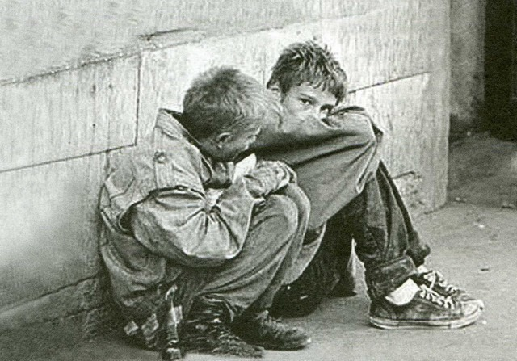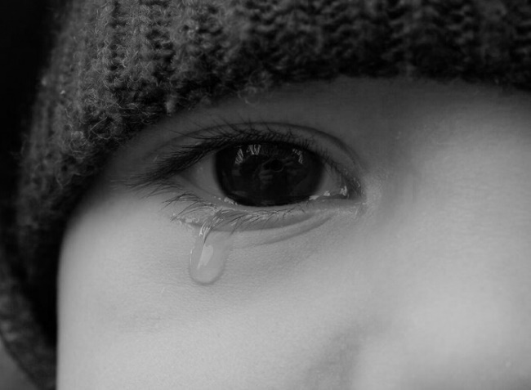

Безнадзорность несовершеннолетних является острейшей проблемой современного общества. Эта проблема существовала всегда, но её последствия и причины стали изучать относительно недавно, ввиду постоянного роста правонарушений и преступлений среди несовершеннолетних.
Под детской безнадзорностью понимается отсутствие или недостаточность контроля со стороны родителей за поведением и образом жизни ребенка, отсутствие должного воспитательного внимания, вследствие чего происходит отчуждение ребенка от семьи.
Можно выделить социальные и психологические факторы безнадзорности. К наиболее распространенным социальным факторам относятся низкий материальный достаток семьи, часто её неполнота (т.е. наличие единственного родителя), что приводит к высокой занятости, элементарной нехватки времени и усталости родителя. Большое количество алкоголизированных родителей также увеличивают рост числа безнадзорных детей, т.к. подобные родители чаще всего неспособны должным образом исполнять свои обязанности по воспитанию ребенка. Не имея определенного образа занятий, ведя беспорядочный образ жизни такие родители, прививают ребенку искаженные нравственные ценности. Социальные аспекты чаще всего сказываются на психологическом состоянии ребенка и родителя: отсутствие полноценного взаимодействия с ребенком по тем или иным обстоятельствам, влечет за собой нарушение детско-родительских отношений, утраты доверия и привязанности к семье. Потребность в принятии ребенок реализует вне дома, нередко попадая под влияние «авторитетных», асоциальных лиц. Чаще всего, подростки сбиваются в группы себе подобных, без занятий и контроля приобщаются к алкоголю и наркотикам, под их воздействием просто ради интереса и куража, совершают серьезные правонарушения. Безнадзорные подростки очень часто становятся жертвами преступлений сексуального характера, что влечет за собой огромное количество последствий для их дальнейшего здоровья и психологического состояния в целом.

Перечисленные причины позволяют говорить о необходимости реализации в школе мер ранней профилактики, в том числе с привлечением специалистов других учреждений, создания условий для активного вовлечения учеников в школьную жизнь, предупреждения потери интереса к учебе, неуспеваемости, работе по выявлению нуждающихся в особом педагогическом внимании и контроле, индивидуальной работе с ними и его семьей.
В последнее время принято считать, что школа имеет исключительно образовательную миссию, но ведь ребенок приходит в нее семилетним и покидает ее уже во многом сформировавшейся личностью в 17–18 лет. В школе он проводит большую часть своего сознательного времени, здесь он не только учится, он проживает в школе тот период, в котором интенсивно происходит становление его личности. В ситуации социально-экономической неустроенности значительной части населения, семейного неблагополучия, разрушения духовных ценностей, усилившейся агрессивности социальной среды все более остро встает вопрос о необходимости социально-педагогической поддержки детей и подростков, социально-педагогического сопровождения ребенка, находящегося в трудной жизненной ситуации. Педагоги имеют необходимые знания, которые они могут передать родителям, так как большое их количество элементарно не знает, как правильно и конструктивно взаимодействовать со своим собственным ребенком.
Большое значение имеет организованность досуга ребенка. Несовершеннолетний без определенных занятий, большое количество времени проводит на улице, тем самым попадает в «группу риска». Часто, родители просто не знают круг его общения, род занятий своего ребенка. Находясь вне дома, ребенку прививаются иные ценности, зачастую противоречащие семейным, что порождает между родителем «пропасть» в виде конфронтации и недоверия.
Несмотря на вышеуказанные современные трудности, необходимо искать компромиссы, решать возникающие семейные конфликты. Не боятся при этом обращаться за помощью к квалифицированным специалистам, психологам, следовать их рекомендациям.
Детство, несомненно, самый важный жизненный этап на котором происходит становление личности и от наших действий «сегодня» в отношении детей, зависит, каким будет наше «завтра».
